1. 基于根轨迹的性能分析

本次实验所用到的开环传递函数：

 

 

1. 对开环传递函数*G*(*s*)*、G*1(*s*)和 *G*2(*s*)分别画出关于根轨迹增益*k*的闭环根轨迹图，给出根轨迹的分离点、与虚轴的交点，给出使闭环系统稳定的参数*k*的范围。

答：实现过程如下

1）

所用到的代码如下：

1. **num = [1, 2, 4];**
2. **den = conv(conv([1, 4, 0], [1, 6]), [1, 1.4, 1]);**
3. **sys = tf(num, den);**
4. **figure(1);**
5. **step(sys / (1 + sys));**
6. **figure(2);**
7. **rlocus(sys);**
8. **axis([-8, 2, -6, 6])**
9. **[k, phase] = rlocfind(sys)**

时对应的单位负反馈系统的单位阶跃响应如下图：



下图为的根轨迹图，由图可得根轨迹分离点为，与虚轴交点为，和，使闭环系统稳定的参数的范围为或：

（选点时有一定的误差）



使用方法二确定某闭环极点对应的开环增益，以及该增益对应的其它闭环极点（根轨迹图如上）

|  |  |  |  |
| --- | --- | --- | --- |
| **坐标** | **点类型** | **开环增益K** | **其它闭环极点** |
| -2.3365 + 0.0124i | 分离点 | 9.4856 | -6.5521 + 0.0000i  -2.3703 + 0.0000i  -2.3411 + 0.0000i  -0.0683 + 1.0193i  -0.0683 - 1.0193i |
| -0.0015 + 1.1916i | 与虚轴交点 | 14.8850 | -6.7708 + 0.0000i  -2.3087 + 0.9217i  -2.3087 - 0.9217i  -0.0058 + 1.1929i  -0.0058 - 1.1929i |
| -0.0015 + 2.1304i | 与虚轴交点 | 66.2635 | -8.0008 + 0.0000i  -1.7040 + 2.0943i  -1.7040 - 2.0943i  0.0045 + 2.1318i  0.0045 - 2.1318i |
| -0.0015 + 3.7192i | 与虚轴交点 | 161.0391 | -9.2251 + 0.0000i  -0.0102 + 3.7218i  -0.0102 - 3.7218i  -1.0772 + 1.9699i  -1.0772 - 1.9699i |

2）

所用到的代码如下：

1. **num1 = 1;**
2. **den1 = conv([1, 4, 0], [1, 4, 20]);**
3. **sys1 = tf(num1, den1);**
4. **figure(3);**
5. **step(sys1 / (1 + sys1));**
6. **figure(4);**
7. **rlocus(sys1);**
8. **axis([-8, 2, -6, 6])**
9. **[k1, phase1] = rlocfind(sys1)**

时对应的单位负反馈系统的单位阶跃响应如下图：



下图为的根轨迹图，由图可得根轨迹分离点为以及，与虚轴交点为，使闭环系统稳定的参数的范围为：（选点时有一定的误差）



使用方法二确定某闭环极点对应的开环增益，以及该增益对应的其它闭环极点（根轨迹图如上）

|  |  |  |  |
| --- | --- | --- | --- |
| **坐标** | **点类型** | **开环增益K** | **其它闭环极点** |
| -1.9889 - 0.0124i | 分离点 | 64.0004 | -2.0000 + 3.4641i  -2.0000 - 3.4641i  -2.0000 + 0.0056i  -2.0000 - 0.0056i |
| -1.9889 + 2.4174i | 分离点 | 99.9784 | -2.0000 + 2.4793i  -2.0000 - 2.4793i  -2.0000 + 2.4193i  -2.0000 - 2.4193i |
| 0.0016 + 3.1612i | 与虚轴交点 | 260.1393 | -4.0006 + 3.1627i  -4.0006 - 3.1627i  0.0006 + 3.1627i  0.0006 - 3.1627i |

3）

所用到的代码如下：

1. **num2 = [1 5 5];**
2. **den2 = conv([1, 1, 0], [1, 2, 2]);**
3. **sys2 = tf(num2, den2);**
4. **figure(4);**
5. **step(sys2 / (1 + sys2));**
6. **figure(5);**
7. **rlocus(sys2);**
8. **axis([-5, 2, -6, 6])**
9. **[k2, phase2] = rlocfind(sys2)**

时对应的单位负反馈系统的单位阶跃响应如下图：



下图为的根轨迹图，由图可得根轨迹分离点为以及，与虚轴交点为，使闭环系统稳定的参数的范围为：（有一定的误差）



使用方法二确定某闭环极点对应的开环增益，以及该增益对应的其它闭环极点（根轨迹图如上）

|  |  |  |  |
| --- | --- | --- | --- |
| **坐标** | **点类型** | **开环增益K** | **其它闭环极点** |
| -0.6116 | 分离点 | 0.1180 | -0.8858 + 0.8831i  -0.8858 - 0.8831i  -0.6167 + 0.0000i  -0.6116 + 0.0000i |
| -1.6584 | 分离点 | 2.8894 | 0.1645 + 2.2775i  0.1645 - 2.2775i  -1.6706 + 0.0000i  -1.6584 + 0.0000i |
| 0.0008 + 1.7332i | 与虚轴交点 | 1.4080 | -0.0096 + 1.7371i  -0.0096 - 1.7371i  -1.4904 + 0.3342i  -1.4904 - 0.3342i |

1. 对开环传递函数*G*(*s*)*、G*1(*s*)和 *G*2(*s*)，借助等阻尼比射线，找出使闭环主导极点的阻尼比在0.3～0.8之间的某一根轨迹增益，画出在该增益下单位反馈闭环系统的阶跃响应。比较从阶跃响应上得到超调与从根轨迹信息框里的超调，进而给出简单的结论。

1）

所用到的代码如下：

1. **num = [1, 2, 4];**
2. **den = conv(conv([1, 4, 0], [1, 6]), [1, 1.4, 1]);**
3. **sys = tf(num, den);**
4. **figure(1);**
5. **step(sys / (1 + sys));**
6. **figure(2);**
7. **rlocus(sys);**
8. **grid("on");**
9. **axis([-8, 2, -6, 6])**
10. **[k, phase] = rlocfind(sys);**

选择根轨迹增益为，此时阻尼比为，由根轨迹信息框得主导极点的超调量为，由根轨迹增益绘制系统单位阶跃响应，得此时超调量为





2）

所用到的代码如下：

1. **num1 = 1;**
2. **den1 = conv([1, 4, 0], [1, 4, 20]);**
3. **sys1 = tf(num1, den1);**
4. **figure(8);**
5. **rlocus(sys1);**
6. **grid("on");**
7. **axis([-8, 2, -6, 6])**
8. **grid on;**
9. **figure(9);**
10. **step((116 * sys1) / (1 + 116 * sys1));**
11. **grid on;**

选择根轨迹增益为，此时阻尼比为，由根轨迹信息框得主导极点的超调量为，由根轨迹增益绘制系统单位阶跃响应，得此时超调量为





3）

所用到的代码如下：

1. **num2 = [1 5 5];**
2. **den2 = conv([1, 1, 0], [1, 2, 2]);**
3. **sys2 = tf(num2, den2);**
4. **figure(10);**
5. **rlocus(sys2);**
6. **axis([-5, 2, -6, 6])**
7. **grid on;**
8. **[k, phase] = rlocfind(sys2);**
9. **figure(11);**
10. **step((0.358*sys2)/(1+0.358*sys2));**
11. **grid on;**

选择根轨迹增益为，此时阻尼比为，由根轨迹信息框得主导极点的超调量为，由根轨迹增益绘制系统单位阶跃响应，得此时超调量为





分析：通过上述实验，比较从阶跃响应上得到超调量与根轨迹信息框里的超调量可知，高阶系统的阶跃响应的超调量主要由系统的闭环主导极点决定，二者在一定误差范围内十分相近。

1. 对开环传递函数*G*3(*s*)画出不同零点时的根轨迹，并与不含零点时的根轨迹进行比较，给出简单的结论。

答：该实验用到的传递函数为



所用到的代码如下：

1. **% 不含零点的开环传递函数**
2. **den3 = [1 2 2 0];**
3. **sys_no_zero = tf(1, den3);**
4. **figure;**
5. **rlocus(sys_no_zero);**
6. **title('不含零点的根轨迹');**
7. **grid on;**
8. **figure;**
9. **step(sys_no_zero / (1 + sys_no_zero));**
10. **title('不含零点的闭环阶跃响应');**
11. **grid on;**
12. **% 对每个零点画出根轨迹并与不含零点时的根轨迹进行比较**
13. **for z1 = [-100, -10, -1, -0.1, -0.01, 0]**
14. **num3 = [1 -z1];**
15. **sys3 = tf(num3, den3);**
16. **% 画出含零点的根轨迹**
17. **figure;**
18. **rlocus(sys3);**
19. **title(['含零点 z = ', num2str(z1), ' 的根轨迹']);**
20. **grid on;**
21. **% 画出闭环系统的阶跃响应**
22. **figure;**
23. **step(sys3 / (1 + sys3));**
24. **title(['含零点 z = ', num2str(z1), ' 的闭环阶跃响应']);**
25. **grid on;**
26. **end**





由上图可以得知，当开环传函的零点距离虚轴越来越远时（即的绝对值越大），实轴上的根轨迹越来，同时左半平面的根轨迹逐渐与虚轴出现交点，使得部分根轨迹增益时闭环系统不再稳定。从单位阶跃响应可以得出，系统开环传函的零点位置会影响闭环系统的响应速度，稳态增益和稳定性。

1. 线性系统的频率特性分析
2. 固定*K*和*T*, 在同一幅图里绘制一阶惯性环节 $G\left(s\right)=\frac{K}{Ts+1}$ 和非最小相位的惯性环节 $G\left(s\right)=\frac{K}{Ts−1}$ 的Nyquist图，说明它们的Nyquist图的关系。

所用到的代码如下：

1. **K = 1;**
2. **T = 1;**
3. **% 定义最小相位系统的惯性环节**
4. **num1 = K;**
5. **den1 = [T, 1];**
6. **sys1 = tf(num1, den1);**
7. **% 绘制最小相位系统的惯性环节的 Nyquist 曲线**
8. **nyquist(sys1);**
9. **hold on;**
10. **% 定义非最小相位系统的惯性环节**
11. **num2 = K;**
12. **den2 = [T, -1];**
13. **sys2 = tf(num2, den2);**
14. **% 绘制非最小相位系统的惯性环节的 Nyquist 曲线**
15. **nyquist(sys2);**
16. **axis([-1.2, 1.2, -0.75, 0.75]);**
17. **legend('最小相位环节', '非最小相位环节');**
18. **hold off;**



分析：最小相位的惯性环节 Nyquist 图和非最小相位的惯性环节 Nyquist 图关于虚轴对称。

1. 固定*K*和*T*, 在同一幅图里绘制一阶惯性环节 $G\left(s\right)=\frac{K}{Ts+1}$ 和非最小相位的惯性环节 $G\left(s\right)=\frac{K}{Ts−1}$ 的Bode图，说明它们的Bode图的关系。

所用到的代码如下：

1. **K = 1;**
2. **T = 1;**
3. **% 定义最小相位系统的惯性环节**
4. **num1 = K;**
5. **den1 = [T, 1];**
6. **sys1 = tf(num1, den1);**
7. **% 绘制最小相位惯性环节 Bode 图**
8. **bode(sys1);**
9. **hold on;**
10. **% 定义非最小相位系统的惯性环节**
11. **num2 = K;**
12. **den2 = [T, -1];**
13. **sys2 = tf(num2, den2);**
14. **% 绘制非最小相位惯性环节 Bode 图**
15. **bode(sys2);**
16. **legend('最小相位环节', '非最小相位环节');**
17. **hold off;**

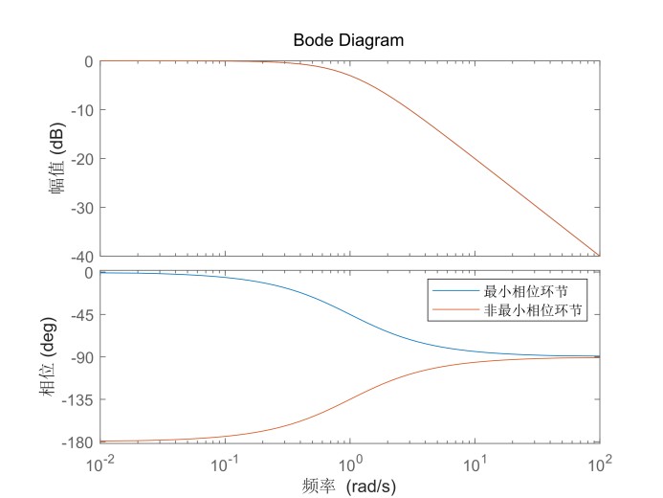

分析：最小相位惯性环节和非最小相位惯性环节的对数幅频特性相同，对数相频特性关于

对称。非最小相位环节相位绝对值大于最小相位环节。

1. 固定*K*，分别在同一幅图绘制不同*T*时一阶惯性环节 $G\left(s\right)=\frac{K}{Ts+1}$ 的Nyquist图和Bode图，分析*T*的变化对Nyquist曲线和Bode图的影响。

固定K=1，T分别取0.01、0.1、1、10和100，代码如下：

1. **K = 1;**
2. **num = K;**
3. **%绘制 Nyquist 图**
4. **for T = [0.01, 0.1, 1, 10, 100]**
5. **%定义一阶惯性环节传递函数**
6. **den = [T, 1];**
7. **sys = tf(num, den);**
8. **figure(1);**
9. **nyquist(sys);**
10. **hold on;**
11. **end**
12. **figure(1);**
13. **legend('T=0.01', 'T=0.1', 'T=1', 'T=10', 'T=100');**
14. **hold off;**
15. **%绘制 Bode 图**
16. **for T = [0.01, 0.1, 1, 10, 100]**
17. **%定义一阶惯性环节传递函数**
18. **den = [T, 1];**
19. **sys = tf(num, den);**
20. **figure(2);**
21. **bode(sys);**
22. **hold on;**
23. **end**
24. **figure(2);**
25. **legend('T=0.01', 'T=0.1', 'T=1', 'T=10', 'T=100');**
26. **hold off;**

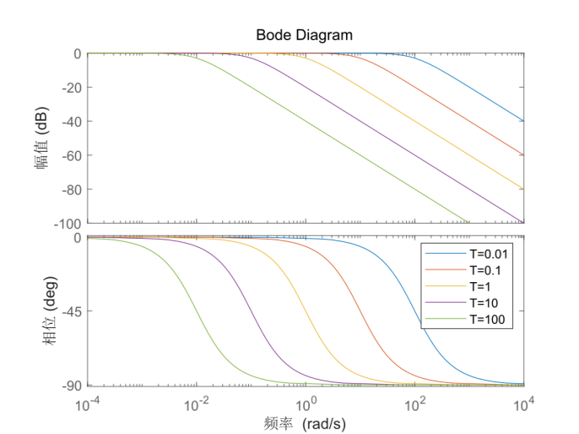

分析：对于一阶惯性环节固定K，增大T的值，不会影响奈奎斯特图，但是会使 Bode 的对数幅频特性和对数相频特性发生左移。

原因：对于，代入，

令，可重写为

因此，奈奎斯特曲线的形状完全由归一化变量 决定，与无关，改变仅仅影响曲线的绘制速度（对应不同频率的点分布位置），但并不改变曲线本身的形状。

当增大时，频率被缩放为较小的范围，曲线的变化更集中在低频部分；

当减小时，频率被扩展为较大的范围，曲线的变化更均匀分布在高频部分。

1. 固定*T*，分别在同一幅图绘制不同*K*时一阶惯性环节 $G\left(s\right)=\frac{K}{Ts+1}$ 的Nyquist图和Bode图，分析*K*的变化对Nyquist曲线和Bode图的影响。

固定T=1，K分别取1、5、10、20和30，代码如下：

1. **T = 1;**
2. **den = [T, 1];**
3. **%绘制 Nyquist 图**
4. **for K = [1, 5, 10, 20, 30]**
5. **%定义一阶惯性环节传递函数**
6. **num = K;**
7. **sys = tf(num, den);**
8. **figure(1);**
9. **nyquist(sys);**
10. **hold on;**
11. **end**
12. **figure(1);**
13. **legend('K=1', 'K=5', 'K=10', 'K=20', 'K=30');**
14. **hold off;**
15. **%绘制 Bode 图**
16. **for K = [1, 5, 10, 20, 30]**
17. **%定义一阶惯性环节传递函数**
18. **num = K;**
19. **sys = tf(num, den);**
20. **figure(2);**
21. **bode(sys);**
22. **hold on;**
23. **end**
24. **figure(2);**
25. **legend('K=1', 'K=5', 'K=10', 'K=20', 'K=30');**
26. **hold off;**

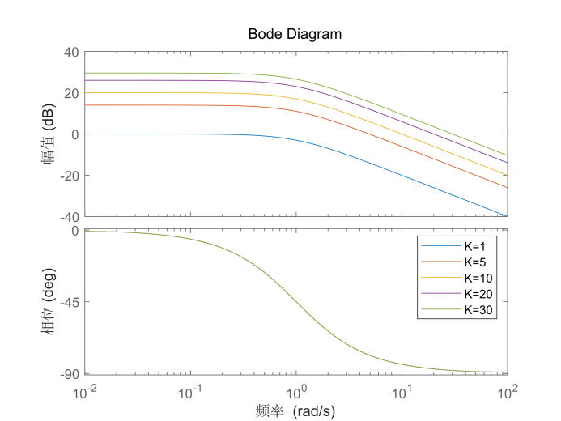

分析：可见对于一阶惯性环节固定T，增大K的取值，不会影响对数相频特性，但会使对数幅频特性曲线上移，还会使奈奎斯特曲线圆心右移且半径增大，但都以原点为终点。

1. *T*固定，分别在同一幅图绘制不同阻尼比时二阶振荡环节 $G\left(s\right)=\frac{1}{(T{s)}^{2}+2Tξs+1}$ 的Nyquist图和Bode图，分析阻尼比的变化对Nyquist曲线和Bode图的影响。

固定T=1，分别取0.1、0.3、0.5、0.707和0.9，代码：

1. **T = 1;**
2. **num = 1;**
3. **%绘制 Nyquist 图**
4. **for sigma = [0.1, 0.3, 0.5, 0.707, 0.9]**
5. **%定义二阶振荡环节传递函数**
6. **den = [T * T, 2 * T * sigma, 1];**
7. **sys = tf(num, den);**
8. **figure(1);**
9. **nyquist(sys);**
10. **hold on;**
11. **end**
12. **figure(1);**
13. **legend('阻尼比=0.1', '阻尼比=0.3', '阻尼比=0.5', '阻尼比=0.707', '阻尼比=0.9');**
14. **hold off;**
15. **%绘制 Bode 图**
16. **for sigma = [0.1, 0.3, 0.5, 0.707, 0.9]**
17. **%定义二阶振荡环节传递函数**
18. **den = [T * T, 2 * T * sigma, 1];**
19. **sys = tf(num, den);**
20. **figure(2);**
21. **bode(sys);**
22. **hold on;**
23. **end**
24. **figure(2);**
25. **legend('阻尼比=0.1', '阻尼比=0.3', '阻尼比=0.5', '阻尼比=0.707', '阻尼比=0.9');**
26. **hold off;**

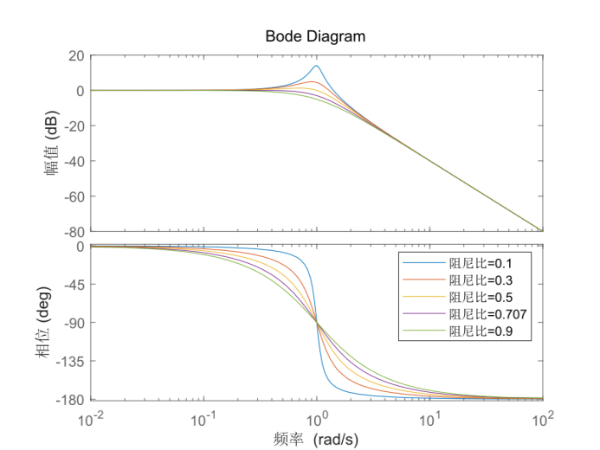

分析：由图可知，T不变，阻尼比减小时，对数相频特性越理想越接近矩形波，跳变的斜率会增大，而奈奎斯特曲线会向外扩展。特别地，当阻尼比小于 0.707 时，幅频特性会出现谐振现象。

1. 阻尼比固定，分别在同一幅图绘制不同时间常数时 $G\left(s\right)=\frac{1}{(T{s)}^{2}+2Tξs+1}$ 的Nyquist图和Bode图，分析时间常数*T*的变化对Nyquist曲线和Bode图的影响。

答：固定，T分别取0.1、1、5、10和20，代码：

1. **sigma = 0.5;**
2. **num = 1;**
3. **% 绘制 Nyquist 图**
4. **for T = [0.1, 1, 5, 10, 20]**
5. **% 定义二阶振荡环节传递函数**
6. **den = [T * T, 2 * T * sigma, 1];**
7. **sys = tf(num, den);**
8. **figure(1);**
9. **nyquist(sys);**
10. **hold on;**
11. **end**
12. **figure(1);**
13. **legend('T=0.1', 'T=1', 'T=5', 'T=10', 'T=20');**
14. **hold off;**
15. **% 绘制 Bode 图**
16. **for T = [0.1, 1, 5, 10, 20]**
17. **% 定义二阶振荡环节传递函数**
18. **den = [T * T, 2 * T * sigma, 1];**
19. **sys = tf(num, den);**
20. **figure(2);**
21. **bode(sys);**
22. **hold on;**
23. **end**
24. **figure(2);**
25. **legend('T=0.1', 'T=1', 'T=5', 'T=10', 'T=20');**
26. **hold off;**

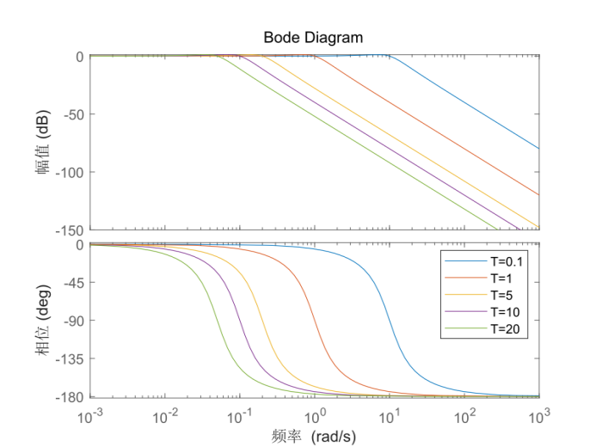

分析：由图可知，固定而T增大时，奈奎斯特曲线不变，对数幅频特性、对数相频特性均发生左移

1. *K*固定，分别在同一幅图绘制不同时间常数*T*时 $G\left(s\right)=\frac{K}{s(Ts+1)}$ 的Nyquist图和Bode图，分析时间常数*T*的变化对Nyquist曲线和Bode图的影响。

答：固定K=1，时间常数T分别取0.1、0.5、1、2和5，代码：

1. **K = 1;**
2. **% 定义传递函数分子系数**
3. **num = K;**
4. **% 绘制 Nyquist 图**
5. **for T = [0.1, 0.5, 1, 2, 5]**
6. **den = [T, 1, 0];**
7. **sys = tf(num, den);**
8. **figure(1);**
9. **nyquist(sys);**
10. **hold on;**
11. **end**
12. **figure(1);**
13. **legend('T=0.1', 'T=1', 'T=5', 'T=10', 'T=20');**
14. **hold off;**
15. **% 绘制 Bode 图**
16. **for T = [0.1, 0.5, 1, 2, 5]**
17. **den = [T, 1, 0];**
18. **sys = tf(num, den);**
19. **figure(2);**
20. **bode(sys);**
21. **hold on;**
22. **end**
23. **figure(2);**
24. **legend('T=0.1', 'T=1', 'T=5', 'T=10', 'T=20');**
25. **hold off;**

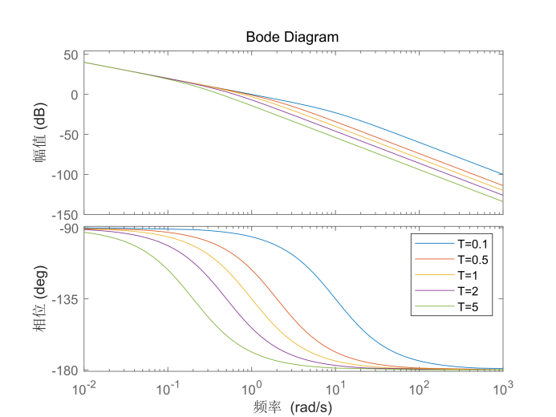

分析：由图可知，固定K而时间常数T增大时，系统的奈奎斯特曲线的渐近线不断左移，其对数幅频特性、对数相频特性均向左移动

1. *T*固定，分别在同一幅图绘制不同开环增益*K*时 $G\left(s\right)=\frac{K}{s(Ts+1)}$ 的Nyquist图和Bode图，分析开环增益*K*的变化对Nyquist曲线和Bode图的影响。对给定的*K*和*T*，判断单位反馈闭环系统的稳定性。

固定时间常数T=1，K分别取0.1、0.5、1、2、5，代码：

1. **T = 1;**
2. **% 绘制 Nyquist 图**
3. **for K = [0.1, 0.5, 1, 2, 5]**
4. **% 定义传递函数**
5. **num = K;**
6. **den = [T, 1, 0];**
7. **sys = tf(num, den);**
8. **figure(1);**
9. **nyquist(sys);**
10. **hold on;**
11. **end**
12. **figure(1);**
13. **legend('K=0.1', 'K=0.5', 'K=1', 'K=2', 'K=5');**
14. **hold off;**
15. **% 绘制 Bode 图**
16. **for K = [0.1, 0.5, 1, 2, 5]**
17. **% 定义传递函数**
18. **num = K;**
19. **den = [T, 1, 0];**
20. **sys = tf(num, den);**
21. **figure(2);**
22. **bode(sys);**
23. **hold on;**
24. **end**
25. **figure(2);**
26. **legend('K=0.1', 'K=0.5', 'K=1', 'K=2', 'K=5');**
27. **grid on;**
28. **hold off;**

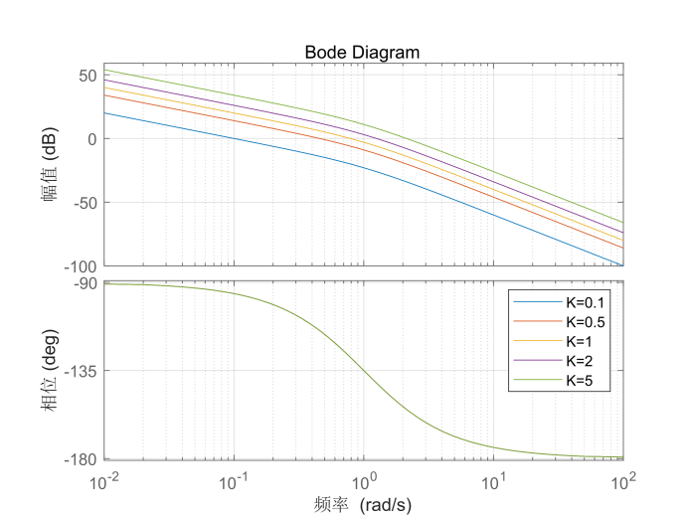

分析：由图可知，固定T=1，当K增大时，奈奎斯特曲线不断左移，而对数幅频特性不断上移，对数相频特性保持不变。

稳定性分析：由于右半平面开环极点数，补画，由 Bode 图可知时未穿过线，，系统稳定，由劳斯稳定判据可得相同结论。

1. 固定*T*和 $τ$，分别在同一幅图绘制不同*K*时 $G\left(s\right)=\frac{K(τs+1)}{s(Ts−1)}$ 的Nyquist图和Bode图；固定*T*和*K*，分别在同一幅图绘制不同 $τ$ 时 $G\left(s\right)=\frac{K(τs+1)}{s(Ts−1)}$ 的Nyquist图和Bode图。分析*K*和 $τ$ 的变化对Nyquist曲线和Bode图的影响, 并分析单位反馈闭环系统的稳定性。特别注意 $Kτ=1$ 这一分界点。

答：

1. 固定T和不变，K分别取0.1、0.5、1、2和5，代码：
2. **T = 1;**
3. **Tau = 1;**
4. **%绘制 Nyquist 图**
5. **for K = [0.1, 0.5, 1, 2, 5]**
6. **%定义传递函数**
7. **num = [K * Tau, K];**
8. **den = [T, -1, 0];**
9. **sys = tf(num, den);**
10. **figure(1);**
11. **nyquist(sys);**
12. **hold on;**
13. **end**
14. **figure(1);**
15. **legend('K=0.1', 'K=0.5', 'K=1', 'K=2', 'K=5');**
16. **hold off;**
17. **%绘制 Bode 图**
18. **for K = [0.1, 0.5, 1, 2, 5]**
19. **%定义传递函数**
20. **num = [K * Tau, K];**
21. **den = [T, -1, 0];**
22. **sys = tf(num, den);**
23. **figure(2);**
24. **bode(sys);**
25. **hold on;**
26. **end**
27. **figure(2);**
28. **legend('K=0.1', 'K=0.5', 'K=1', 'K=2', 'K=5');**
29. **grid on;**
30. **hold off;**

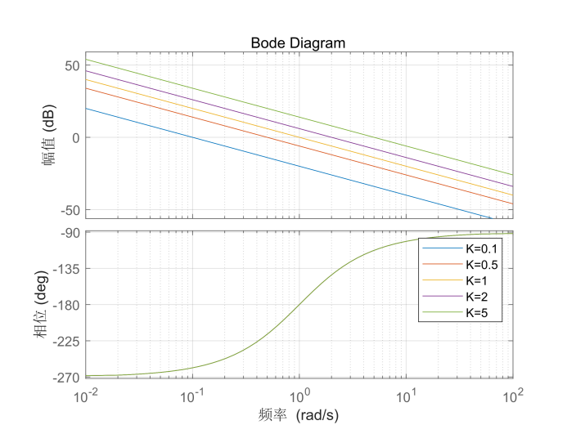

分析：由图可知，固定T和不变，K增大时，其奈奎斯特曲线不断左移，对数幅频特性不断上移，对数相频特性保持不变。

通过对数幅相稳定判据分析，时由可知右半平面开环极点数，补画，当时，，此时系统不稳定，当时，，系统稳定。通过劳斯稳定判据也可以验证这一点：系统稳定当且仅当。

1. 固定T和K不变，分别取0.1、0.5、1、2和5，代码：
2. **T = 1;**
3. **K = 1;**
4. **% 绘制 Nyquist 图**
5. **for Tau = [0.1, 0.5, 1, 2, 5]**
6. **% 定义传递函数**
7. **num = [K * Tau, K];**
8. **den = [T, -1, 0];**
9. **sys = tf(num, den);**
10. **figure(1);**
11. **nyquist(sys);**
12. **hold on;**
13. **end**
14. **figure(1);**
15. **legend('Tau=0.1', 'Tau=0.5', 'Tau=1', 'Tau=2', 'Tau=5');**
16. **hold off;**
17. **% 绘制 Bode 图**
18. **for Tau = [0.1, 0.5, 1, 2, 5]**
19. **% 定义传递函数**
20. **num = [K * Tau, K];**
21. **den = [T, -1, 0];**
22. **sys = tf(num, den);**
23. **figure(2);**
24. **bode(sys);**
25. **hold on;**
26. **end**
27. **figure(2);**
28. **legend('Tau=0.1', 'Tau=0.5', 'Tau=1', 'Tau=2', 'Tau=5');**
29. **grid on;**
30. **hold off;**

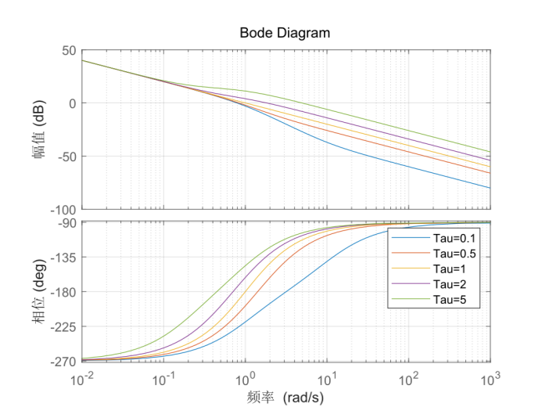

分析：由图可知，固定T和K不变，增大时，奈奎斯特曲线不断左移，且与成比例，对数幅频特性在低频部分几乎不变，而高频部分发生上移，对数相频特性不断左移。特别地，当时，对数幅频特性即为一条斜率为 -20 的直线，如图中浅黄色的直线所示。

分析：当时，传函，其模值故没有转折点。

通过对数幅相稳定判据分析，时由可知右半平面开环极点数，补画，当时，，此时系统不稳定，当时，，系统稳定。

此外，由开环传函可得，单位负反馈闭环系统的特征方程为，由Routh稳定判据可得，当时闭环系统稳定，当时闭环系统临界稳定，当时闭环系统不稳定。